**GUÍA DE MATEMÁTICAS**

|  |  |  |
| --- | --- | --- |
| Nombre: | Curso: 5°A | Fecha: semana N°31 y 32 |
|   **¿QUÉ APRENDEREMOS?** | | |
| **Objetivo (s):** Demostrar que comprenden la multiplicación de 2 dígitos por 2 dígitos (OA3) | | |
| **Contenidos:** Multiplicación | | |
| **Objetivo de la semana:** Explicar el algoritmo de la multiplicación sin reserva. | | |
| **Habilidad: Argumentar** | | |

1. Calcula las siguientes multiplicaciones haciendo uso de la tabla de valor posicional.

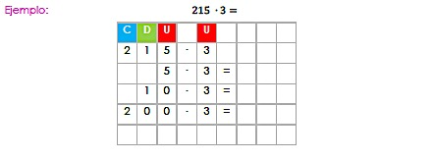

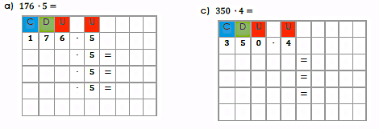

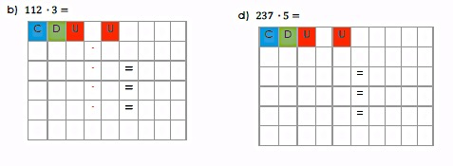

2. Resuelve el siguiente problema siguiendo el ejemplo.

Ejemplo: Karina le pide a su papá que le compre 3 lechugas, si cada lechuga cuesta $320. ¿Cuánto dinero pagan por las lechugas?

|  |
| --- |
| PASO 1: IDENTIFICAR LA INFORMACIÓN |
| Cantidad de lechugas: 3  Precio de una lechuga: $320 |
| PASO 2: REPRESENTAR O CALCULAR |
|  |
| PASO 3 DAR RESPUESTA : Pagaron 960 por las 3 lechugas |

2. Karina y su papá compran en la feria 4 pepinos a $275 cada uno ¿cuánto cancelan por los pepinos?

|  |
| --- |
| PASO 1: IDENTIFICAR LA INFORMACIÓN |
|  |
| PASO 2: REPRESENTAR O CALCULAR |
|  |
| PASO 3: DAR RESPUESTA |